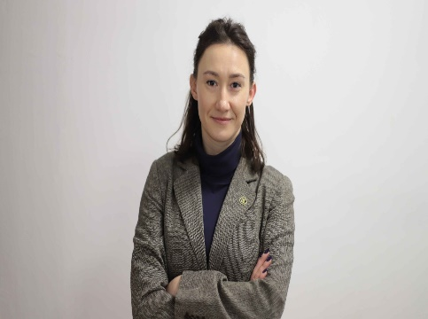

Prof.Ass.Dr. HAJDI XHIXHA

DEKANE E FAKULTETI I SHKENCAVE POLITIKE, Universiteti për Biznes dhe Teknologji, Kosovë
Eksperte e marrëdhënieve ruso-shqiptare, me një fokus të veçantë në marrëdhëniet ndërkombëtare dhe çështjet e sigurisë. E zotërueshme në gjuhën dhe kulturën ruse dhe maqedonase. Eksperte e politikave ruse dhe ndikimeve në Ballkan, në veçanti në Shqipëri, Kosovë dhe Maqedoni Veriore. Eksperte e politikave të sigurisë. Dr. Xhixha ka fituar titullin e doktoraturës në Marrëdhëniet Ndërkombëtare me tezën "Marrëdhëniet Shqiptaro-Sovjetike, 1949 - 1960" nga Instituti për Studime Europiane, Universiteti i Tiranës. Ajo ka përfunduar studimet universitare në nivelin ekspert të gjuhës e kulturës ruse dhe maqedonase në UT, ku iu nda çertifikata "STUDENT E SHKËLQYER" e Universitetit të Tiranës në vitin 2008. Gjatë studimeve të saj, Dr. Xhixha ka kombinuar njohuritë e saj në gjuhën dhe kulturën ruse me disiplinën e marrëdhënieve ndërkombëtare, diplomacisë dhe sigurisë. Ajo është përgjegjëse për programet e Shkencave Politike BA, Studimeve të Sigurisë BA dhe Politikës Publike dhe Menaxhimit MA; Co-Chair e ekipës së punës së UBT për projektin e përbashkët midis UBT dhe Qendrës për Përshtatshmëri dhe Zhvillim të Qëndrueshëm CAMBRIDGE, Laboratori i Simulimit të Politikave në Kosovë, me temë "Cambridge Policy Boot Camp (CPBC) për Ushqyerjen e Fëmijëve me Nutricion në mënyrë Të Shëndetshme për Kosovë" dhe koordinatore e Joint Master PoSIG - Studimet Politike Marrëdhëniet Ndërkombëtare dhe Qeverisje Joint Master midis UBT dhe Universitetit të Salzburgut.

ORCID: https://orcid.org/0000-0003-2584-5109
RESEARCH GATE: (11) Hajdi Xhixha (researchgate.net)
Email: hajdi.xhixha@ubt-uni.net
Address: Universiti për Biznes e Teknologji, Rexhep Krasniqi Nr. 56, 10.000 Prishtina, Kosovo

PUBLIKIMET SHKENCORE
Revistat Shkencore
Titulli i punimit | Emri i Revistës | Viti / Volumi / faqe
Testing Okun’s Law: Evidence From the Western Balkan Countries | Sage Open Journals | 2023/volumen 13/Issue 4  https://doi.org/10.1177/21582440231208332
“Socialist reforms for the Albanian government reconstruction: Stalin’s policy in Albania 1947-1949” | Russian State University “Druzhbi narod” PRESS, Moscow, Russia | 2019/ УДК 34(063) ББК 67/ П68/ pp.173-176  ISBN 978-5-209-09354-1
School Book “Мајчин Јазик” | Center BOTEM, Ministry of Education, Sport and Youth in Tirana, Albania | 2019/ Hard Copy, Book of learning of Macedonian Language for the Macedonian Minority in Albania, 3rd Grade
“Poetic geniality of A.S. Pushkin in the tragedy of Boris Godunov”, | The dimensions of alexander s. Pushkin’s work, UT-Press, Tirana, Albania | 2019/Hard Copy/ ISBN: 978-9928-4525-6-6
Përmbledhje (abstrakte) nga Konferenca Shkencore Kombëtare dhe Ndërkombëtare
Titulli i punimit | Emri i Revistës | Viti / Volumi / faqe
“The taleban as a phenomenon of International Relations; strategic views on the level of international security | Book of Procedings, UBT International Conference, ISBN 978-9951-550-47-5 | 2021/  https://knowledgecenter-ubt-uni.net/cgi/viewcontent.cgi?article=3163&context=conference/ pp.386
The force of use against civil aircraft-intruders; International legal aspects | Book of Procedings, UBT International Conference, ISBN 978-9951-550-47-5 | 2021/  https://knowledgecenter-ubt-uni.net/cgi/viewcontent.cgi?article=3163&context=conference/ pp.372
Ideological Security in Soviet Russia and Russian Federation: Similarities and updates | Full Book Conference USBED 2023, Istanbul, Turkey | https://usbed.org/wp-content/uploads/2023/11/Full-Book_-USBED-Conference_-2023.pdf , pp.39
Publikime të tjera
Titulli i punimit | Emri i Revistës | Viti / Volumi / faqe
“Killings of post office boys” – Perihan Magden | Translation from Russian Language | 2014, Publish House “Fan Noli”, Albania

